Pressemitteilung

Referenz | STIEBEL ELTRON |  | Datum | 13. März 2023
Telefon | 056 464 05 00 |  | E-Mail | presse@stiebel-eltron.ch

Umfrage: «Green-Tech-Jobs» in der Schweiz hoch im Kurs

- Karriere-Chance für Green-Tech-Berufe

81 Prozent der Schweizerinnen und Schweizer finden Arbeitsplätze im Green-Tech-Sektor attraktiv. Solche Berufe helfen beispielsweise mit, fossile Öl- und Gasheizungen durch CO2-neutrale Wärmepumpen-Heizungen zu ersetzen. Zusätzliche Fachkräfte werden auch dringend benötigt, damit die Schweiz ihre Klimaziele erreichen kann. In der Trendmonitor-Umfrage 2023 wurden im Auftrag von STIEBEL ELTRON 1‘000 Schweizerinnen und Schweizer zu solchen und weiteren aktuellen Energie-Themen befragt.

«Die Sicht der Bevölkerung auf die Green-Tech-Berufe ist in allen Altersgruppen durchgehend positiv», sagt Patrick Drack, Geschäftsführer von STIEBEL ELTRON Schweiz. «80 Prozent der Befragten sehen eine Chance darin, dass Technologien im Bereich erneuerbarer Energien neue Arbeitsplätze schaffen. Solche Berufe helfen mit, die Energiewende umzusetzen und leisten dadurch einen sinnvollen Beitrag für die Umwelt.»

Mehr Arbeitsplätze im Bau- und Energiesektor

Auch die Regierung analysiert die zu erwartenden Beschäftigungseffekte durch den Ausbau erneuerbarer Energien und die verbesserte Energieeffizienz. Es besteht durchaus eine Tendenz dahingehend, dass insbesondere im Bau- und Energiesektor neue Arbeitsplätze entstehen werden. Dazu trägt unter anderem die Verbreitung von Wärmepumpen-Heizungen bei.

Gefragte «Green-Tech-Skills»

Der Bedarf ist hoch. Denn aktuell werden noch immer 60 Prozent der Wohnbauten mit fossiler Energie wie Öl oder Gas beheizt. Um die Klimaziele zu erreichen, soll die Heiztechnik bis 2050 komplett auf «erneuerbar» umgestellt werden. «Zur Installation nachhaltiger Wärmepumpen-Heizungen braucht es Profis mit speziellen technischen Skills», sagt Drack. Und natürlich ist auch den Verbrauchern wichtig, dass Handwerker die Kenntnisse über den fachgerechten Einbau nachhaltiger Heiztechnik mitbringen – was die Umfrage deutlich aufzeigt (83%).

Weiterbildung im Handwerk

Für Installateure, Servicetechniker oder Gebäude-Planer existieren bereits entsprechende Weiterbildungs-Programme bei der «Fachvereinigung Wärmepumpen Schweiz». In solchen Schulungen bekommen die Teilnehmer etwa gezeigt, wie die klimafreundliche Wärmepumpen-Technik funktioniert und wie sich diese mit vorhandenen Heizverteilsystemen kombinieren lässt.
«Auch in unseren vielfältigen Webinaren können sich unsere Fachpartner zu unterschiedlichen Themen weiterbilden», so Drack.

Informationen zur Wärmepumpentechnik von STIEBEL ELTRON gibt es hier:
https://www.stiebel-eltron.ch/de/home/produkte-loesungen/erneuerbare_energien/waermepumpe.html

Weitere Informationen zu unseren aktuellen Webinaren:
https://www.stiebel-eltron.ch/de/home/service/dienstleistungen/weiterbildung.html

Über STIEBEL ELTRON

Als zukunftsorientiertes, nachhaltiges Familienunternehmen steht STIEBEL ELTRON für innovative Lösungen in den Bereichen Warmwasser, Wärme, Lüftung und Kühlung. Dabei verfolgt der Haus- und Systemtechnikanbieter eine klare Linie für eine umweltschonende, effiziente und komfortable Haustechnik. Mit rund 5‘000 Mitarbeitern weltweit setzt der Konzern mit Hauptsitz in Holzminden/DE von der Produktentwicklung bis zur Fertigung konsequent auf eigenes Know-how. Die Schweizer Niederlassung Stiebel Eltron AG gehört zu den führenden Vertreibern von Produkten im Bereich erneuerbare Energien. Sie wurde bereits 1978 gegründet und ist seit Jahren eine der erfolgreichsten Tochtergesellschaften der Gruppe.

Bildunterschriften:

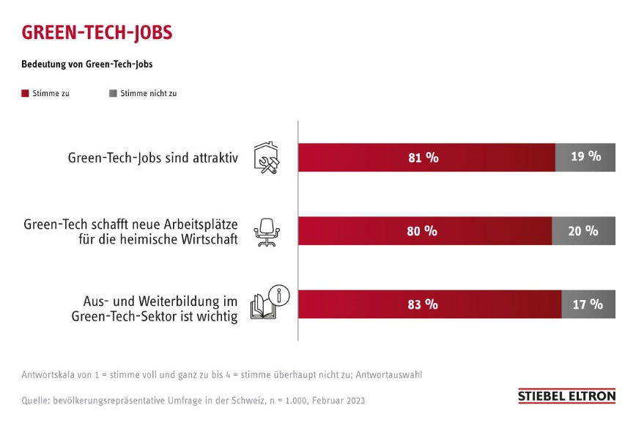
Grafik 1: «Green-Tech-Jobs» in der Schweiz hoch im Kurs

